MCU:

什么是MCU?

计算机:

电脑：

单片机就是中国人对微控制器的俗称。

单片机和计算机的区别：

计算机：CPU（中央处理器） 硬盘1T = 1024GB = 1024*1024MB= 1024*1024*1024KB 内存

1KB = 1024B = 1024*8bit;

32位

1111 1111 1111 1111 1111 1111 1111 1111

8位

1111 1111

Reg= 0xFF;

2^10 = 1024

单片机的ROM 单片机RAM

计算机外设：

逻辑电平：

逻辑1 高电平 3.3V

逻辑0 低电平 0V

高有效：高电平有效 1

低有效：低电平有效 0

STM32F411CEU6

资源：

外设：是指内核之外芯片之内的设备

串口 GPIO 定时器 DMA SPI I2C FLASH ADC DAC USB SDIO

计算机内部三总线：

地址总线

数据总线

控制总线

GPIO外设：

引脚：单片机的金属触脚

端口:一类接口的总和

P1^0 = P1端口的第0管脚

P2^0

P3

P4

GPIO口:能够输入输出的特殊管脚

GPIO功能

SPI 依然输入GPIO 复用

PA0

PA1

驱动LED灯：

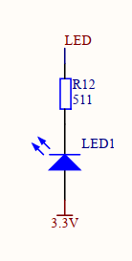

发光二极管：

硅：0.7V

锗：0.3V

蓝色：限流电阻不一样

红色：

黄色：

电阻：限流电阻

端口：PA

引脚：7

高有效还是低有效：低有效

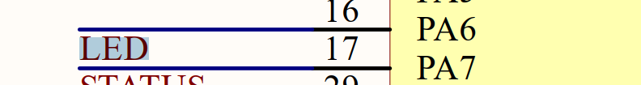

如何控制PA端口

控制输入模式

如何控制PA7引脚

怎么样让PA7引脚输出低电平然后使LED灯点亮

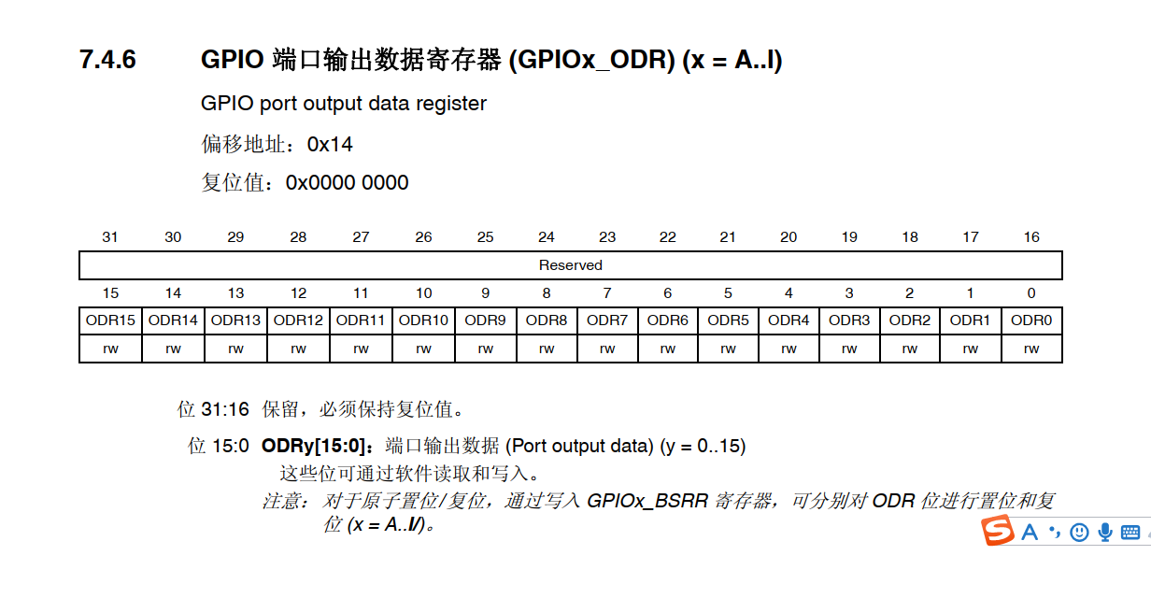

怎么样让PA7引脚输出高电平然后使LED灯熄灭

操作相关寄存器

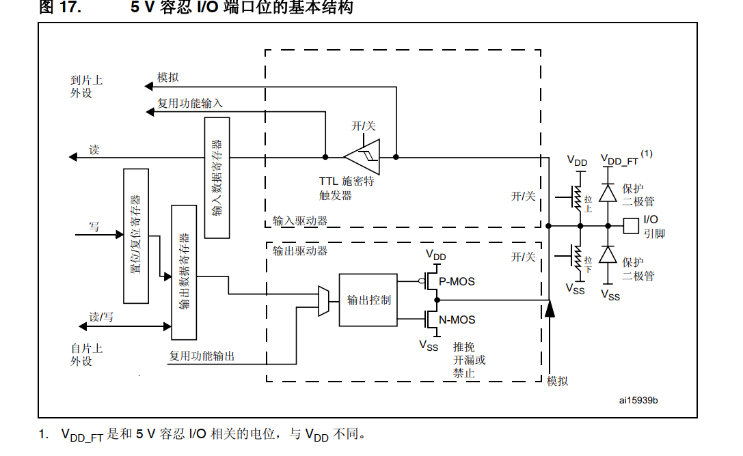

GPIO寄存器

输出模式

通用推挽输出

复用推挽输出

通用开漏输出

复用开漏输出

输入模式

浮空输入

模拟输入

上拉输入

下拉输入

新建工程：

创建文件夹保存项目

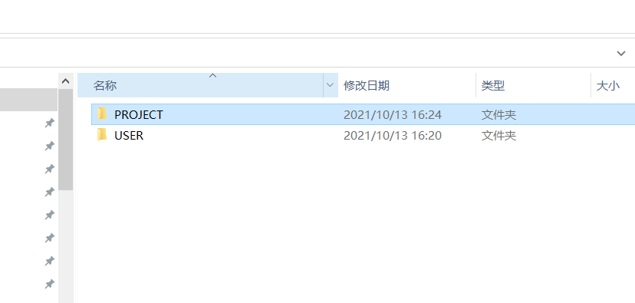

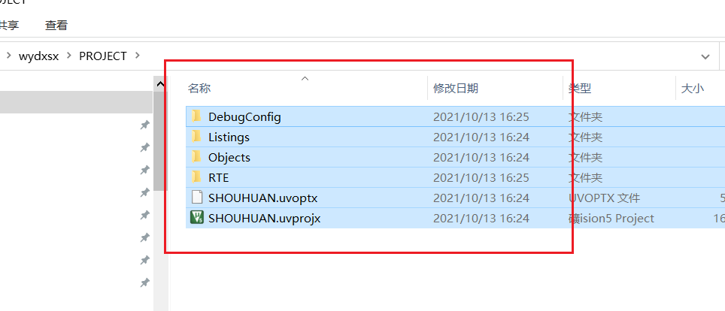

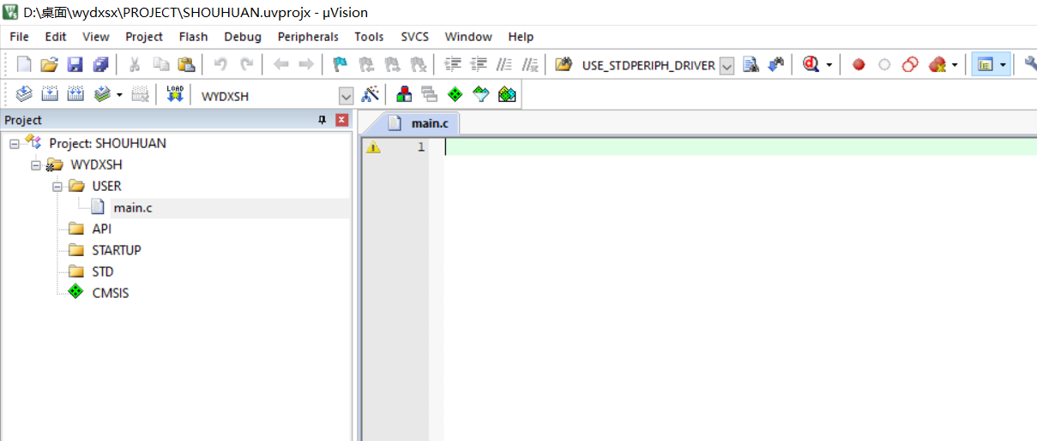

添加头文件路径深度最多到文件夹这个文件夹是指头文件所在的文件路径

|  |
| --- |
| 实习小结（实习内容、收获与建议）（此页面不够请另附页）：  经过三周的生产实习，我收获很多在学校接触不到的知识，比如stm32单片机的知识、项目的开发流程等。下面我将分点讲述自己收获的知识。  学会了简单的寄存器编程。在实习的开始阶段，我们接触的是寄存器编程，授课的老师也和我们说，项目开发中很少使用寄存器编程，虽然不用但我们最好要会，这可以让我们更加的懂得底层的原理。最终我们使用寄存器编程实现了点灯和按键开关的功能。  学习了实时时钟简单应用。RTC时钟是stm32内部的一个实时时钟，它是一个独立的BCD定时器。RTC提供一个日历时钟、两个可编程闹钟中断，以及一个具有中断功能的周期性可编程唤醒标志。我们上课讲的是实现RTC基本日历功能，授课老师也将编程步骤罗列得很清晰，我们课下根据老师的课堂笔记也独立编程出功能代码。  学习了I2C总线。I2C的基础知识有：I2C总线是两线式串行总线，即串行数据线SDA、串行时钟线SCL，而时钟线必须由主机控制。I2C是同步串行半双工的通信，它的通信速度分为三种：100KHZ、400KHZ、3.4MHZ。I2C总线都会接有上拉电阻，阻值一般为4.7K-10K。编程部分的知识：在I2C的通信中主要有三个重要的信号：起始信号（条件）、应答信号、停止信号。起始信号就是在时钟线处于高电平期间，数据线产生了一个下降沿；应答信号可分为有应答和无应答，有应答即为高电平、无应答即为低电平；停止信号即是在时钟线处于高电平期间，数据线产生了一个上升沿。我们根据这些就可以写出I2C相关函数的代码。  HP-6心率血压传感器的使用。这传感器主要用来测量人体的心率和血压的，它的通信方式为I2C，这也为什么我们之前要写I2C总线的原因。它的测量原理主要是：首先使能了HP6模块开始测量后，HP6发出绿光照射到人体的皮肤上，获得相应的脉搏的信号，接下来HP6模块自动进行ADC转换，将所得到的模拟量转化为数字量，最后只需把数字量读取出来即可。通过之前搭建好的I2C的代码框架，我们只需再编写利用I2C发送和接收24字节的函数即可。最终实现再串口上打印心率或者血压的测量数据。  SHT20温湿度传感器。这是我第一次接触的一款温湿度传感器，它的通信方式也是I2C同  我们这次实习的内容主要是完成一个基于stm32的智能手环项目。手环的主要功能有显示当前日期与时间、温湿度测量、心率测量、血压测量、步数统计、闹钟设置、五向按键选择不同功能。显示日期与时间的功能主要依靠stm32内部的RTC实时时钟， |